Bezděčí u Trnávky má nový veřejný gril od Vitany

Obyvatelé Bezděčí u Trnávky mohou od tohoto týdne využít k letní rekreaci nové veřejné griloviště. Vybojovali si ho v soutěži Grilujeme ve městě, kterou již pátým rokem pořádá značka Vitana. Griloviště je umístěno ve venkovním sportovním areálu obce a jeho slavnostní předání se uskutečnilo 23. června za přítomnosti zástupců obce a značky Vitana. Díky projektu Grilujeme ve městě si mohou lidé, kteří nemají zahrádku nebo chalupu, užít grilovací sezónu v oblíbené části obce.
Více na grilujemevemeste.cz

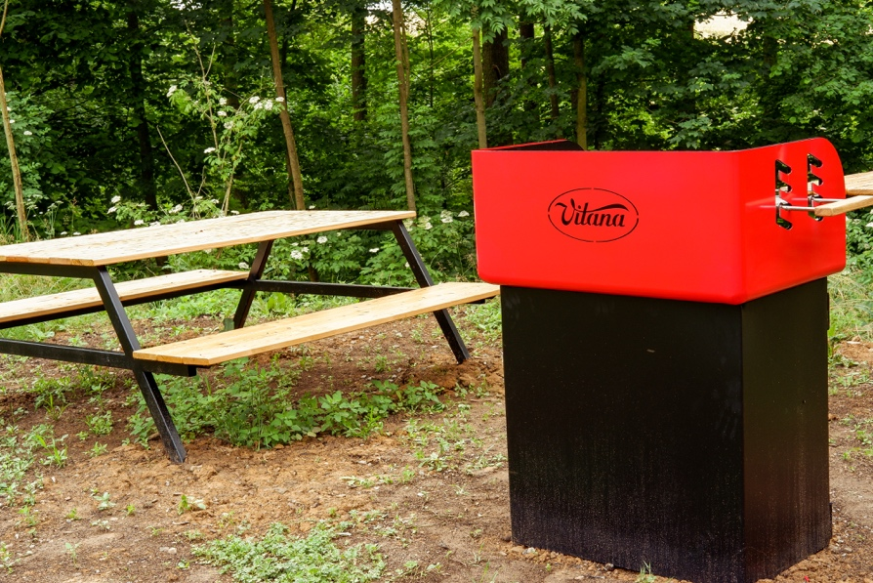
Každé grilovací místo je vybaveno kvalitním ocelovým grilem, stolem, lavicí a menším odkládacím stolkem.

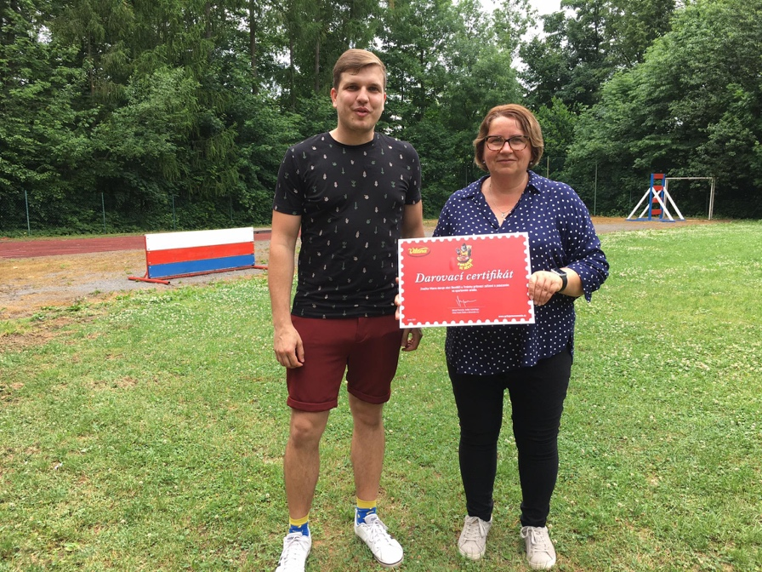
Slavnostní předání – Starostka obce Bezděčí u Trnávky Petra Klíčová přebírá dar od Martina Kusala, zástupce společnosti Vitana.

